**Atividade 2 - TREINAMENTO**

**Diagrama UML de alto nível**

|  |  |
| --- | --- |
| Atores | Setor de planejamento, Recrutamento, Secretaria do curso, Participante (Instrutor e Aluno) |
| Casos de Uso | Oferecer curso, Montar curso (Divulgar curso, cadastrar instrutor), controlar matricula (cadastrar a empresa), gerar pagamento (pagamento parcelado (parcela em atraso), a vista. |

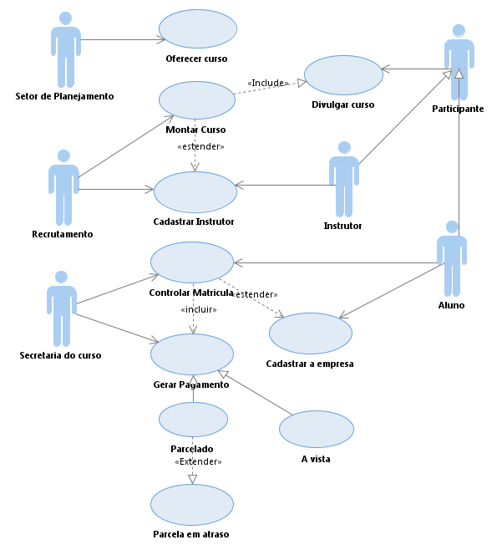

1. **Oferecer curso**

|  |  |
| --- | --- |
| Nome do Caso de Uso | Oferecer curso |
| Ator Primário | Setor de planejamento |
| Ator secundário | Funcionario |
| Pré-condição | Não haver o mesmo curso no sistema. |
| Pós-condição | Atualizar os cursos disponíveis a divulgação. |
| Ações do ator | Ações do sistema |
| 1.Selecionar a quantidade de carga horaria, valor hora instrutor e valor curso também colocar uma descrição e nome do curso. Sigla, data inicio e fim e período. |  |
|  | 2. Gerar ficha do curso |
|  | 3.Atualizar o sistema com a nova ficha. |

1. **Montar curso**

|  |  |
| --- | --- |
| Nome do Caso de Uso | Montar curso |
| Ator Primário | Setor de planejamento |
| Ator secundário | Funcionário |
| Pré-condição | Possuir ficha de curso em aberto |
| Pós-condição | Liberação para novas matriculas |
| Ações do ator | Ações do sistema |
| 1.Selecionar o curso em aberto desejado |  |
| 2.Difinir quantidade de turma e forma de distribuição. |  |
|  | 3 Executar caso de uso Divulgar curso. |
| **FLUXO ALTERNATIVO 1** | |
|  | 4 Executar caso de uso Cadastrar instrutor |

1. **Divulgar curso**

|  |  |
| --- | --- |
| Nome do Caso de Uso | Divulgar curso |
| Ator Primário | Recrutamento |
| Ator secundário | Funcionário |
| Pré-condição | Selecionado o curso a divulgar |
| Pós-condição | Liberação para matricula |
| Ações do ator | Ações do sistema |
| 1.Selecionar o meio de comunicação a divulgar |  |
|  | 2.Disparar malas diretas, planilhas e outros meios que cabe ao sistema. |

1. **Cadastrar Instrutor**

|  |  |
| --- | --- |
| Nome do Caso de Uso | Cadastrar instrutor |
| Ator Primário | Recrutamento |
| Ator secundário | Funcionário |
| Pré-condição | Ser selecionado para turma e não possuir cadastro |
| Pós-condição |  |
| Ações do ator | Ações do sistema |
| 1. Informar nome, data nasc, dados de endereço, sexo, estado, formação, contatos e área de atuação. |  |
|  | 2 Validar os dados |
|  | 3 Cadastrar o novo instrutor no sistema. |

1. **Controlar matricula**

|  |  |
| --- | --- |
| Nome do Caso de Uso | Controlar matricula |
| Ator Primário | Secretaria do curso |
| Ator secundário | Funcionário |
| Pré-condição | Curso possuir vagas disponíveis, validar os dados do aluno |
| Pós-condição | Atualizar lista de turma |
| Ações do ator | Ações do sistema |
| **FLUXO ALTERNATIVO – Cadastrar a empresa** | |
|  | 1 Executar o caso de uso cadastrar a empresa |
|  |  |
| 2 Informar os dados Nome, data de nasc, dados endereço, sexo, rg, cpf, escolaridade e e-mail. Dados da matricula como curso, sigla, turma, perdido e valores. |  |
|  | 3 Executar o caso de uso Gerar pagamento |

1. **Cadastrar a empresa**

|  |  |
| --- | --- |
| Nome do Caso de Uso | Cadastrar a empresa |
| Ator Primário | Secretaria do curso |
| Ator secundário | Funcionário |
| Pré-condição | Validar os dados do usuário. |
| Pós-condição | Atualizar cadastros de usuário |
| Ações do ator | Ações do sistema |
| 1 Informar os dados Nome, data de nasc, dados endereço, sexo, rg, cpf, escolaridade e e-mail. Dados da matricula como curso, sigla, turma, perdido e valores. |  |
|  | 2 Validar os dados |
|  | 1. Cadastrar novo aluno a empresa. |

**6 Gerar pagamento**

|  |  |
| --- | --- |
| Nome do Caso de Uso | Gerar pagamento |
| Ator Primário | Secretaria do curso |
| Ator secundário | Funcionário |
| Pré-condição | Validar os dados do usuário. |
| Pós-condição | Emitir forma de pagamento |
| Ações do ator | Ações do sistema |
| 1 Informar a forma de pagamento |  |
|  |  |
|  | 3 Cadastrar novo aluno a empresa. |